Муниципальное дошкольное образовательное автономное учреждение
«Детский сад № 99 комбинированного вида «Домовенок» г. Орска»
462430 г. Орск, Оренбургская область
ул. Добровольского д. 21 «А» тел. 8 (3537) 40-06-19
E-mail: orsk-mdou-99-yandex.ru

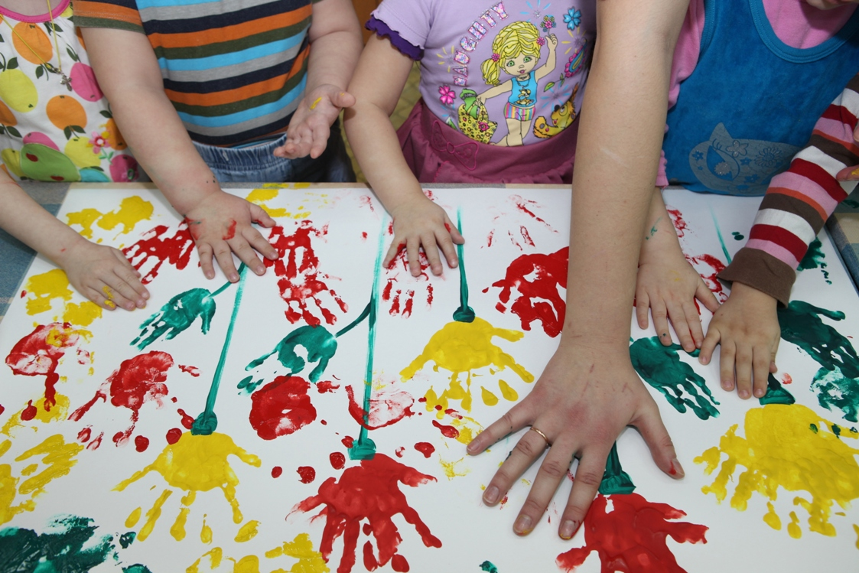

Подготовила воспитатель:
Пивоваровой Н.И.

2025г.

Сухомлинский В. А.: «Дети должны жить в мире красоты, игры,
сказки, музыки, рисунка, фантазии, творчества».
Ян Амос Коменский: «Дети охотно всегда чем-нибудь занимаются.
Это весьма полезно, а потому не только не следует этому мешать,
но нужно принимать меры к тому, чтобы всегда у них было что делать».
Детство - очень важный период в жизни детей. Как раз в данном возрасте любой малыш представляет собой небольшого исследователя, с готовностью и удивлением открывающего для себя незнакомый и удивительный окружающий мир. Чем разнообразнее детская деятельность, тем успешнее идет разностороннее развитие ребенка, реализуются его потенциальные возможности и первые проявления творчества. Вот почему одним из наиболее близких и доступных видов работы с детьми является изобразительная деятельность, создающая условия для вовлечения ребенка в собственное творчество, в процессе которого создается что-то красивое, необычное. Этому нужно учить шаг за шагом, от простого к сложному. И эта миссия возложена на воспитателя, имеющего жизненный опыт и специальные знания.
Изобразительная деятельность приносит много радости детям. Потребность в рисовании заложена у них на генетическом уровне: копируя окружающий мир, они изучают его. Изначально всякое детское художество сводится не к тому, что рисовать и на чем, а уж фантазии и воображения у современных детей более чем достаточно. Задача педагога - научить детей использовать нетрадиционные способы изображения.
Применение нетрадиционных техник рисования способствует обогащению знаний и представлений детей о предметах и их использовании, материалах, их свойствах, способах применении. Детей учат рисовать не только красками, карандашами, фломастерами, но и подкрашенной мыльной пеной, свечой, показывают, как использовать для рисования клей и т.д. Дети знакомятся с разными способами окрашивания бумаги, в том числе цветным клейстером, методом набрызгивания краски, узнают, что рисовать можно не только на бумаге, но и на специальном стекле. Они пробуют рисовать ладошкой, пальцами, кулачком, ребром ладони, получать изображения с помощью подручных средств (ниток, веревок, полых трубочек) и природного материала (листьев деревьев). На занятиях с использованием нетрадиционной техники изображения дошкольникам предоставляется возможность. При непосредственном контакте пальцев рук с краской дети познают ее свойства (густоту, твердость, вязкость), а при добавлении разного количества воды в акварель получают различные оттенки цвета. Таким образом, развиваются тактильная чувствительность, цветоразличение. Все необычное привлекает внимание детей, заставляет их удивляться. У ребят развивается вкус к познанию нового, исследованиям, эксперименту. Дети начинают задавать вопросы педагогу, друг другу, обогащается и активизируется их словарный запас.
Как известно, дети часто копируют предлагаемый им образец. Нетрадиционные техники изображения позволяют избежать этого, так как педагог вместо готового образца демонстрирует лишь способ действия с нетрадиционными материалами, инструментами. Это дает толчок развитию воображения, творчества, проявлению самостоятельности, инициативы, выражению индивидуальности.
Работа с нетрадиционными техниками изображения стимулирует положительную мотивацию у ребенка, вызывает радостное настроение, снимает страх перед процессом рисования. Многие виды нетрадиционного рисования способствуют повышению уровня развития зрительно- моторной координации (например, рисование по стеклу, роспись ткани, рисование мелом по бархатной бумаге и т.д.). Коррекции мелкой моторики пальцев рук способствует, например, такая нетрадиционная техника изображения, как рисование по клейстеру руками. Эта и другие техники требуют точности и быстроты движений (нужно выполнить очередное действие, пока краска не высохла), умения правильно определять силу нажима на материал или инструмент (чтобы не порвалась бумага, не сломался мелок), терпения, аккуратности, внимания (иначе результата можно и не достигнуть). Рисование с использованием нетрадиционных техник изображения не утомляет дошкольников, у них сохраняются высокая активность, работоспособность на протяжении всего времени, отведенного на выполнение задания. Нетрадиционные техники позволяют педагогу осуществить индивидуальный подход к детям, учитывать их желания, интерес. Рисование же в несколько рук, как коллективная форма творчества, сближает детей. У них развиваются навыки культуры общения, возникают эмоционально теплые отношения со сверстниками. Дети легко усваивают нравственные нормы, правила поведения.
Таким образом, использование нетрадиционных техник изображения способствует интеллектуальному развитию ребенка, коррекции психических процессов и личностной сферы дошкольников.
Нетрадиционные способы рисования
1. Пальцевая живопись – хэппинг. Знакомить детей с нетрадиционной техникой рисования лучше с рисования пальчиками – это самый простой способ получения изображения. В раннем возрасте многие малыши только учатся владеть художественными инструментами, и поэтому детям легче контролировать движения собственного пальчика, чем карандаша или кисточки. На каждый пальчик-кисточку свою краску. Можно рисовать точками, пятнышками, разводами - и на улице пойдет снег, а из труб потянет дымок, а какая гроздь винограда, просто загляденье. Детям очень нравится рисовать ладошками. Обмакиваем ладонь ребенка в краску, и малыш ставит ею отпечаток на бумаге, затем дополняем рисунок пятнашками от пальчиков, и получился жираф, к столбику прижали ладошку и нарисовали пальчиками точки – получился осенний лес. А если разукрасить ладонь в разные цвета, то могут получиться забавные осьминоги, или веселое солнышко и красивая бабочка.
2. Оттиск печатками из картофеля. Эта техника позволяет многократно изображать один и тот же предмет, составляя из его отпечатков самые разнообразные композиции. Ребенок прижимает печатку к подушечке с краской и наносит оттиск на лист бумаги.
3. Оттиск отпечатками листьев. Очень интересно рисовать отпечатками листьев. Листья покрываем гуашью, затем окрашенной стороной кладем на лист бумаги, прижимаем и снимаем, получается аккуратный цветной отпечаток растения.
4. Техника «Тампование» Эту технику используют с раннего возраста. Далем тампон из поролона и, обмакнув его в краску, дети создают образы. Получаются легкие, воздушные облака, пушистые одуванчики. Еще один из видов «тампования» - это оттиск смятой бумагой. Смятая бумага прижимается к штемпельной подушечке с краской и на бумагу наносится оттиск.
5. Рисование свечой. Детям очень нравиться рисовать свечкой. Рисуя невидимые штрихи или ставя точки, а затем нанести на лист краску, то можно увидеть на листе дождь или волны.
6. Техника «Монопития» Эта техника наиболее распространена. Согнув лист бумаги пополам, нанесите несколько капель жидкой краски на одну часть листа, накройте второй половиной листа, развернув, вы увидите необычные узоры. В них можно увидеть цветы, облака, лисичку. Если нарисовать на одной стороне бабочку со сложенными крыльями, накрыть изображение второй половиной, то можно увидеть, что бабочка расправила крылья и полетела. При помощи этих приемов легко объяснить детям закон симметрии.
7. Техника «По сырому листу» Лист обильно смачивается чистой водой, поверх наносятся пятна краски в соответствии с задуманным сюжетом (цветы, деревья). При необходимости прорисовывается контур.
8. Техника «Кляксография» Хорошо развивают воображение игры с кляксами (кляксография). Ребенок зачерпывает гуашь пластиковой ложечкой и выливает на бумагу. В результате получаются пятна в произвольном порядке. Затем лист накрывается другим листом и прижимается. Дети рассматривают изображение, определяют: «На что же это похоже? ».
9. Техника «Ниткография» Эта техника вызывает у детей бурный восторг. Вам понадобятся хлопчатобумажные нитки, набор разведенных гуашевых или акварельных красок, которые необходимо время от времени размешивать и бумага. Нитки нарежьте так, чтобы ими было удобно работать малышам, 10-15 см, опустите нить в краску, чтобы она пропиталась. Держа ее за кончик, аккуратно уложите на лист бумаги и накройте другим листом так, чтобы кончик нити высовывался. Держите верхний лист, а нитку вытягивайте. Получится очень красивое изображение.
10. Техника «Набрызг» Предварительно тонируется лист бумаги в соответствии с сюжетом, прикладываются вырезанные из бумаги или картона силуэты. На зубную щетку набирается краска и движением от себя проводится любым предметом (например, стекой) по ворсу щетки. При этом краска разбрызгивается по всему листку. Можно взять несколько цветов или оттенков.
Приобретя соответствующий опыт рисования в нетрадиционных техниках, и, таким образом, преодолев страх перед неудачей, ребенок в дальнейшем будет получать удовольствие от работы, беспрепятственно переходить к овладению все новых и новых техник в рисовании.
В каждом из нас живёт художник и поэт, а мы даже не знаем об этом, точнее забыли. Вспомните притчу о «зарытых талантах». А ведь действительно многие «закапывают» свой талант в землю, не в состоянии раскрыть себя сами. Так и ходят «нераскрытые таланты» по улицам и живут обыденной жизнью. Просто никто не обратил внимание на задатки и способности ещё в детстве. Нужно запомнить простое правило - бездарных детей нет, есть нераскрытые дети. А помочь раскрыть эти таланты должны мы, взрослые.

